Широкая Масленица.

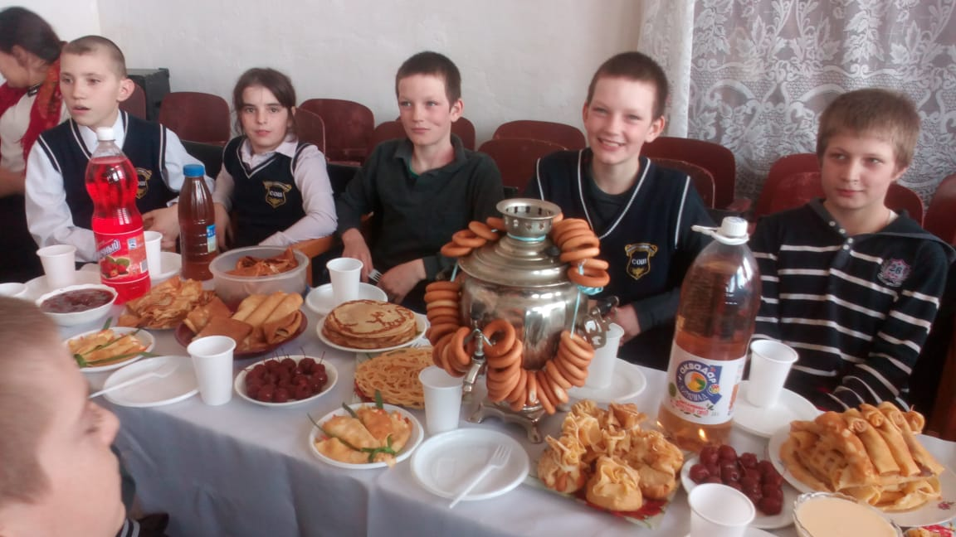

В зале за накрытыми столами.

Весь православный люд по традиции праздновал Масленую неделю. Но не только верующие отдали дань блинам и веселью.

В МБОУ Новоивановской СОШ уже много лет праздник Масленицы – один из самых любимых. Не стал исключением и этот год.

Праздник начался в актовом зале школы, где учащиеся от1 до 11 класса накрыли щедрые масленичные столы. Ребята всех классов постарались на славу, приготовив блины самые разнообразные – от обычных блинчиков с начинкой и без до ажура и блинных кукол. Столы дополнялись самоварами и чайниками с чаем, баранками, бубликами и прочей снедью.

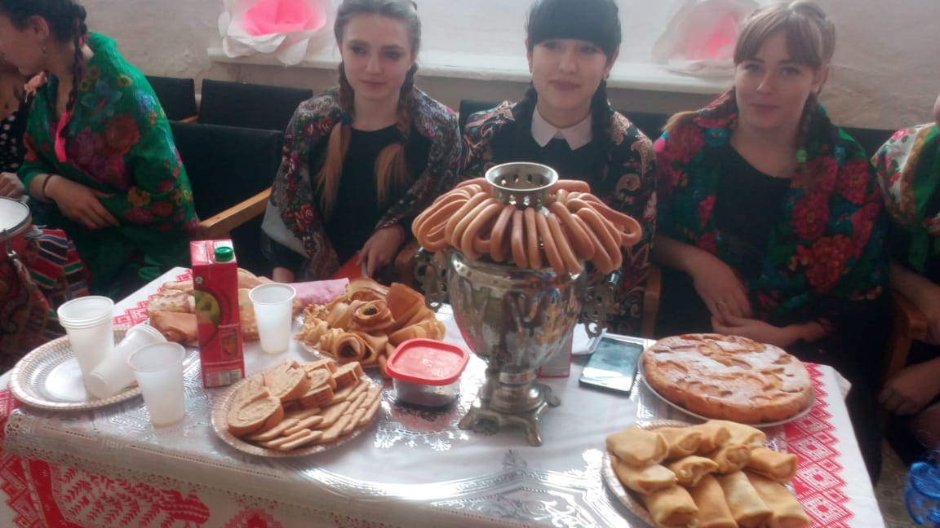

Вот так празднуем Масленицу!

Учащиеся каждого класса с 5 по 11представляли свой день масленицы, рассказывали остальным об особенностях празднования Встречи, Заигрыша, Лакомки, Тёщиных блинов, Тёщиных вечерок, Золовкиных посиделок и собственно Масленицы, Прощёного воскресенья.

Всех просто покорило выступление учащихся 11 класса с ряжеными и частушками, со стихотворениями о прощении.

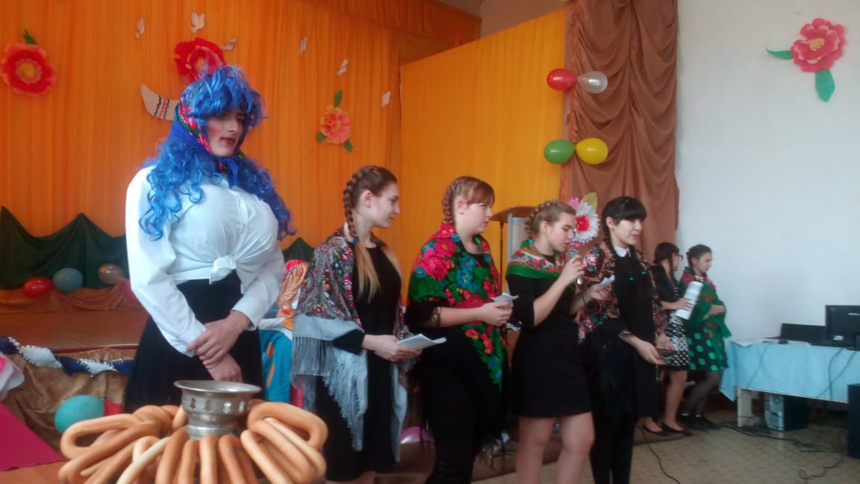

Выступление 11 класса.

Ведущие праздника, учащиеся 10 класса, подготовили весёлую конкурсную программу, состоявшую из традиционных масленичных игр. Больше всего понравились ребятам перетягивание каната и бой подушками.

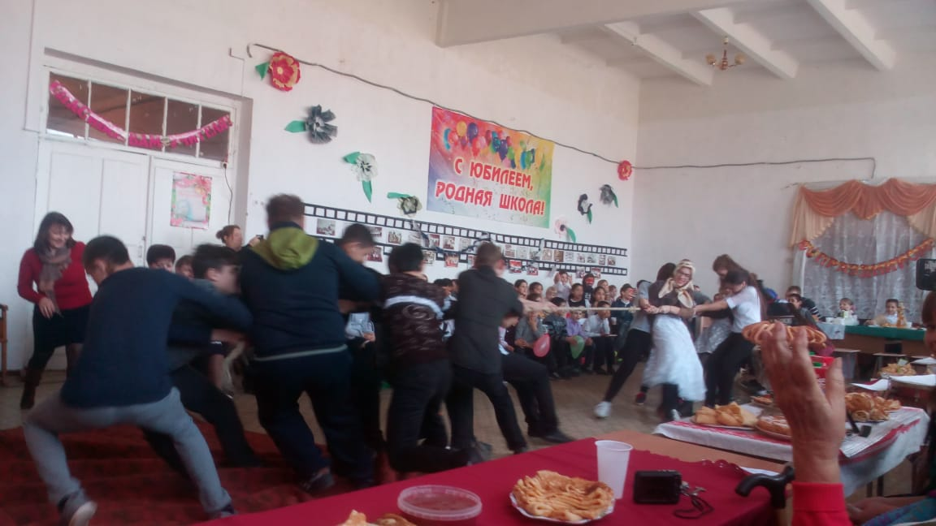

Перетягивание каната.

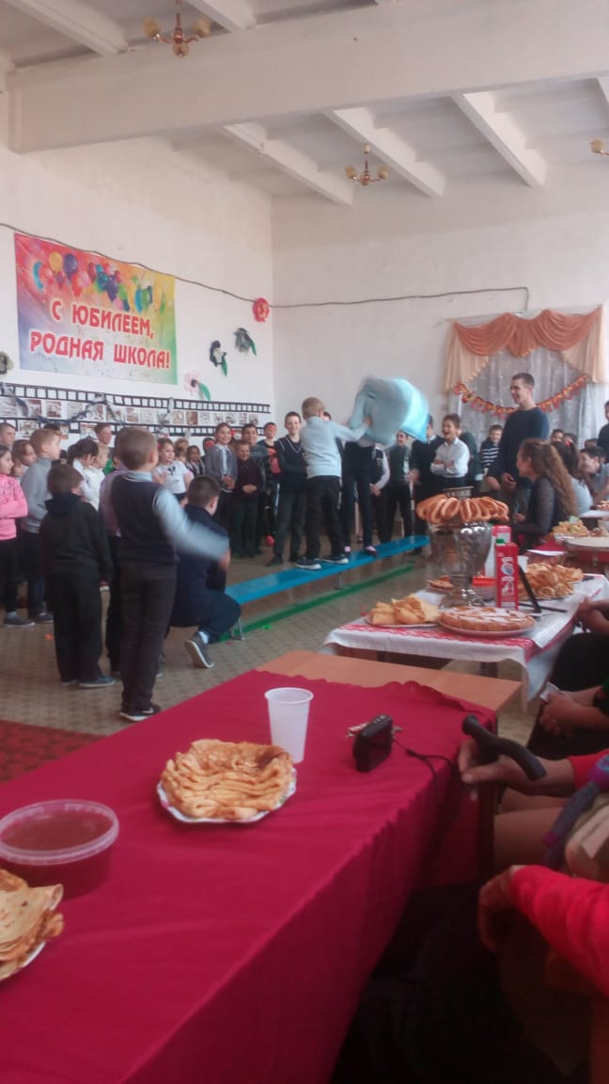

Бой подушками.

После весёлых игр и конкурсов все угостились блинами и чаем, а затем отправились сжигать чучело Масленицы.

Игнатченко Вероника, Кушнир Татьяна, члены кружка «Юный журналист»

Руководитель Силенко А.М.